ДЛЯ БРАУЗЕРА INTERNET EXPLORER
Необходимо зайти в пункт меню “Свойство браузера” нажав на значок в верхнем правом углу

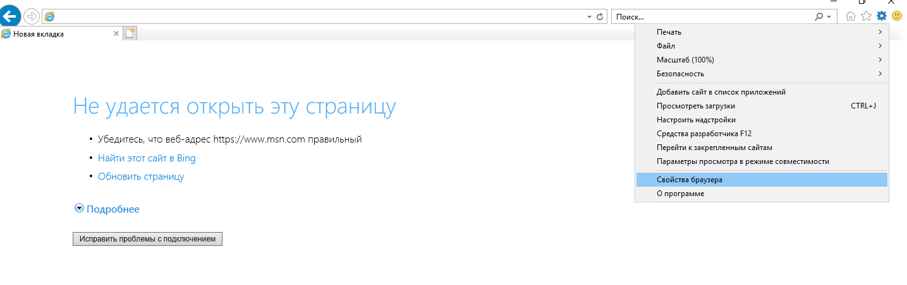
Перейти во вкладку “Дополнительно” и снять флажок с параметра “Проверять не отозван ли сертификат сервера*”

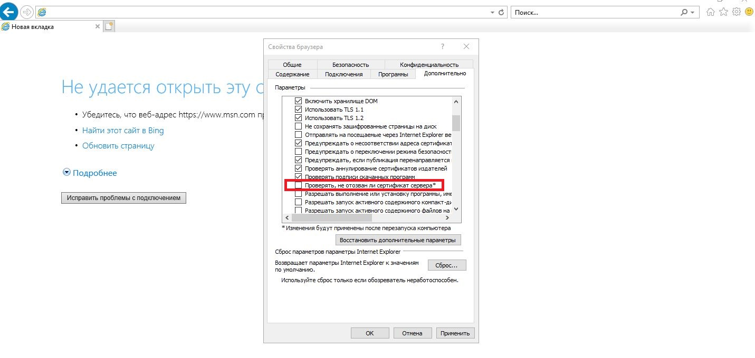

ДЛЯ БРАУЗЕРА MOZILLA FIREFOX
- Открыть меню браузера Firefox
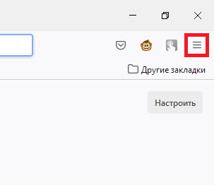
- Выбрать Настройки
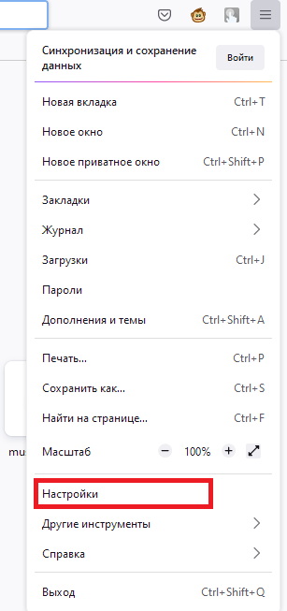
- В поисковой строке набрать «Сертификаты» и снять галку «Запрашивать у OCSP-серверов подтверждение текущего статуса сертификатов»
